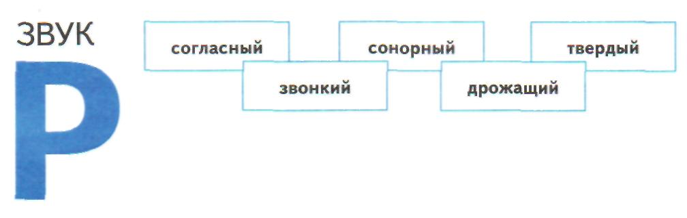
При произнесении звука Р губы раскрыты, нейтральны; зубы разомкнуты; боковые края языка прижаты к верхним коренным зубам; широкий кончик языка поднят к альвеолам и вибрирует.
Занятие 1

- Артикуляционная и пальчиковая разминка. Обрати внимание на упражнения «Лошадка», «Грибок», «Гармошка», «Пулемет».
- Произнеси звук Р-Р-Р длительно на одном выдохе громко, тихо, шепотом.
- Произнеси слоги и слова.
ра-ра-ра — рак ры-ры-ры — рыба ро-ро-ро — рот
ра-ра-ра — рама ры-ры-ры — рысь ро-ро-ро — ров
ра-ра-ра — радуга ры-ры-ры — рынок ро-ро-ро — рог
ра-ра-ра — радио ры-ры-ры — рыбак ро-ро-ро — роза
ра-ра-ра — ракета ры-ры-ры — рытвина ро-ро-ро — робот

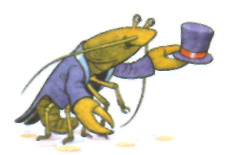
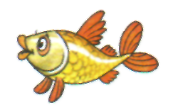
ру-ру-ру — Русь
ру-ру-ру — руки
ру-ру-ру — ручей
ру-ру-ру — рубаха
ру-ру-ру — рубанок

4. Запомни и повтори слоги:
ра-ро-ру-ры ро-ру-ры-ра ру-ры-ра-ро ры-ра-ро-ру
5. Послушай ряд слов. Запомни и повтори только слово (слова), в котором есть звук Р.
рама, мама, лама нога, розы, козы Тома, дома, ручка
тучка, рыба, Рома руки, лук, косы рысь, высь, рынок
- Образуй родственные слова от слова рыба. Например: рыба — рыбак, рыбка....
- Посчитай от 1 до 10 и обратно со словами: рыба, рыбак, рыбка.
8. Рассмотри внимательно картинки, найди двух одинаковых рыбок и одинаково закрась их.
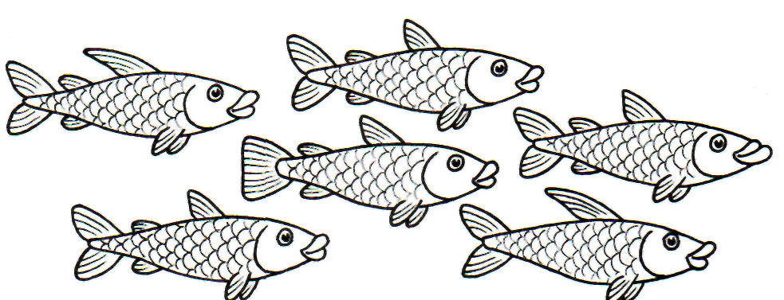
9. Повтори предложения.
Рома видит рыбу. Рая моет рамы. Ромин папа — рыбак.
Рая ходит на рынок. У Раи растут розы. Рома и Рая едят рыбу.
У Раи новый ранец. Рома ест раков. Рая ест раков.
10. Рассмотри картинки.
- Назови картинку на слог РА и обведи ее контур красным карандашом.
- Назови картинку на слог РО и обведи ее контур зеленым карандашом.
- Назови картинку на слог РЫ и обведи ее контур синим карандашом.
- Назови картинку на слог РУ и обведи ее контур желтым карандашом.
- Закрой страницу. Припомни и назови все картинки.
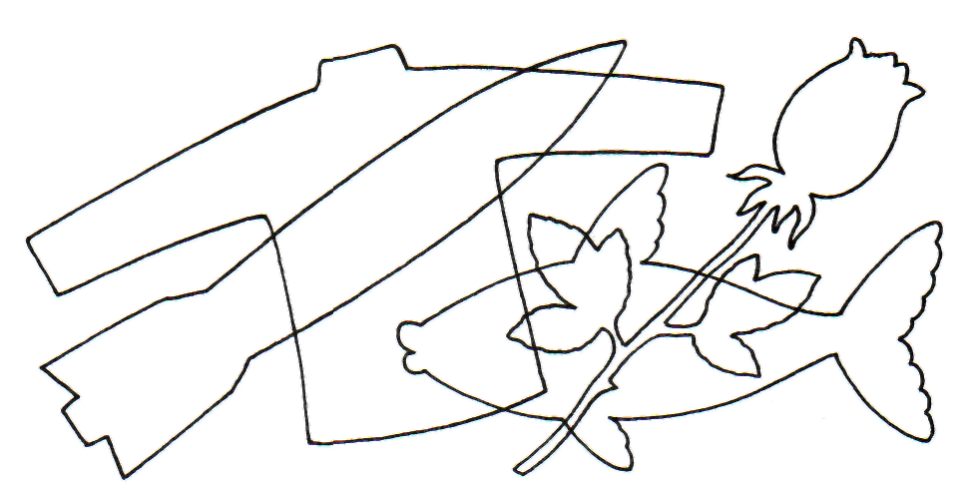

11. Рассмотри букву Р, нарисуй ее сначала глазами, затем пальцами в воздухе.
12. Напечатай букву Р и слоги РА, РО, РУ, РЫ.
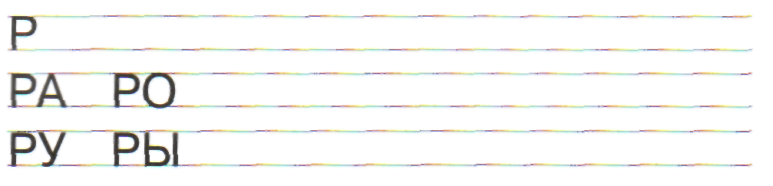

Занятие 2
1. Артикуляционная и пальчиковая разминка.
- Произнеси звук Р-Р-Р длительно на одном выдохе громко, тихо, шепотом.
- Произнеси слоги с изменением ритмического рисунка
pa-pa — ра-ра-ра ра-ра-ра — ра-ра
ро-ро — ро-ро-ро ро-ро-ро — ро-ро
ру-ру — ру-ру-ру ру-ру-ру — ру-ру
ры-ры — ры-ры-ры ры-ры-ры — ры-ры
4. Вспомни и назови картинки на Р (упражнение 10, с прошлого занятия).
5. Игра «Закончи слово». Придумай по 5 слов на слоги.

6. Повтори и выучи чистоговорки.
Ра-ра-ра — высокая гора. Ра-ра-ра — старая нора.
Ро-ро-ро — новое перо. Ро-ро-ро — Рома, вымой рот.
Ру-ру-ру — скачет кенгуру. Ру-ру-ру — выдумай игру.
Ры-ры-ры — синие шары. Ры-ры-ры — много детворы.
7. Проговори слова (2—3 раза)
дыра горы перо
нора норы кенгуру
кора шары фигура
Юра комары бандура
детвора дыры ура
- Составь предложения с этими словами.
- Подбери слова из упражнения 7 к схемам.
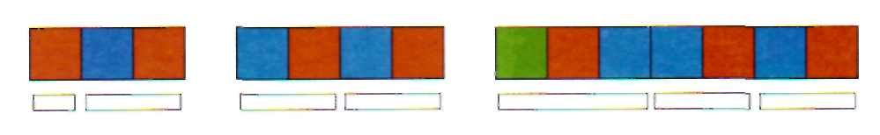
10. Закончи слова каждой колонки одним из слогов ра, ро, ру или ры
но- пе- ша- впо-
го- ско- го - кен гу
ды- вед- но- поут-
жа- озе- кома- в го-
11. Нарисуй петелькой розу по контуру. Раскрась ее цветными карандашами.
Образец:
